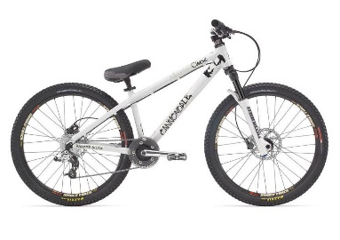
5 juillet 2021

Bonjour à toi !

C’est déjà l’été et bientôt le temps de la grande rentrée en maternelle! Nous espérons que tu profiteras bien de l’été. À l’école, nous sommes à préparer la rentrée scolaire. Ton école t'invite à passer une année de découvertes et de dépassement à la maternelle !

On t'attend le 30 ou le 31 août (*parents : vous référer à l’horaire pour l’heure d’arrivée de VOTRE enfant) ! Nous serons prêts à t'aider à commencer cette belle aventure qu’est l’école ! N’oublie pas ton matériel bien identifié, mais surtout ton sourire !

Si tes parents ont participé à la campagne de financement « fournitures scolaires » de l’OPP, ils devront venir chercher ton matériel à l’école le 19 août entre 15h et 19h.

Lors de ta première journée de classe, le 30 ou le 31 août à l’heure de ton rendez-vous, tu devras te présenter, avec UN SEUL parent, à l’entrée principale de l’école. Ton enseignante viendra vous chercher pour aller en classe! Ton parent devra probablement obligatoirement porter un masque ou un couvre-visage pour se présenter à l’école et pendant tout le temps qu’il y est.

Tes parents sont invités le 26 août de 17h00 à 18h00 à une rencontre d’information par vidéoconférence ou en présentiel avec ton enseignante. La directrice attend les consignes de la santé publique et du CSSMB et informera tes parents de la forme que prendra la rencontre. Si c’est par visioconférence, ils recevront un courriel de l’enseignante avec un lien pour participer à la rencontre. Il est très important qu’au moins un de tes parents y participe, car il y a beaucoup d’informations à leur transmettre. Bien entendu, cette rencontre n’est que pour les parents, mais si c’est par visioconférence tu peux regarder qui est ton enseignante !

J’aimerais aussi que tu dises à tes parents que la directrice, Mme Julie Lemieux, leur enverra beaucoup d’informations pour la rentrée par courriel et qu’il est important qu’ils prennent le temps de bien lire les documents, même s’ils sont un peu longs… ;). Cela les aidera à bien comprendre comment se déroulera l’année scolaire et ce qu’ils doivent faire de leur côté pour qu’elle soit un succès ! Mme Lemieux mettra aussi toutes les informations sur le site web de l’école.

Continue à bien profiter du beau temps!

Nous espérons que tu joues dehors !

Nous avons très hâte de te rencontrer !

L’équipe de l’école Jacques-Bizard

